Министерство транспорта Российской Федерации

Федеральное государственное автономное образовательное

учреждение высшего образования

«Российский университет транспорта»

(ФГАОУ ВО РУТ(МИИТ), РУТ (МИИТ)

Институт транспортной техники и систем управления

Кафедра «Управление и защита информации»

Лабораторная работа № 3

по дисциплине: «Программирование и основы алгоритмизации»

на тему: «Условный оператор. Системы»

Выполнил: ст. гр. ТУУ-111

Грачева Н.С.

Вариант №15

20.01.2024

(дата выполнения)

21.01.2024

Проверил: к.т.н., доц. Сафронов А.И.

Зачтено

Москва – 2023 г.

# Цель работы

Решить поставленную задачу «Программирования и основ алгоритмизации» по разделу «Условный оператор».

# Формулировка задачи

Ввести контроль исходных данных. При некорректном вводе хотя бы одного из элементов, входящих во множество исходных данных, уведомлять пользователя о произошедшей ошибке и отказываться от исполнения вычислителем «ядра» составленного алгоритма.

Использовать для контроля исходных данных различные состояния метода «*TryParse*», входящего в перечень доступных компонентов интересующего значащего (*valuable*) типа данных, например: *int, byte, float, double*.

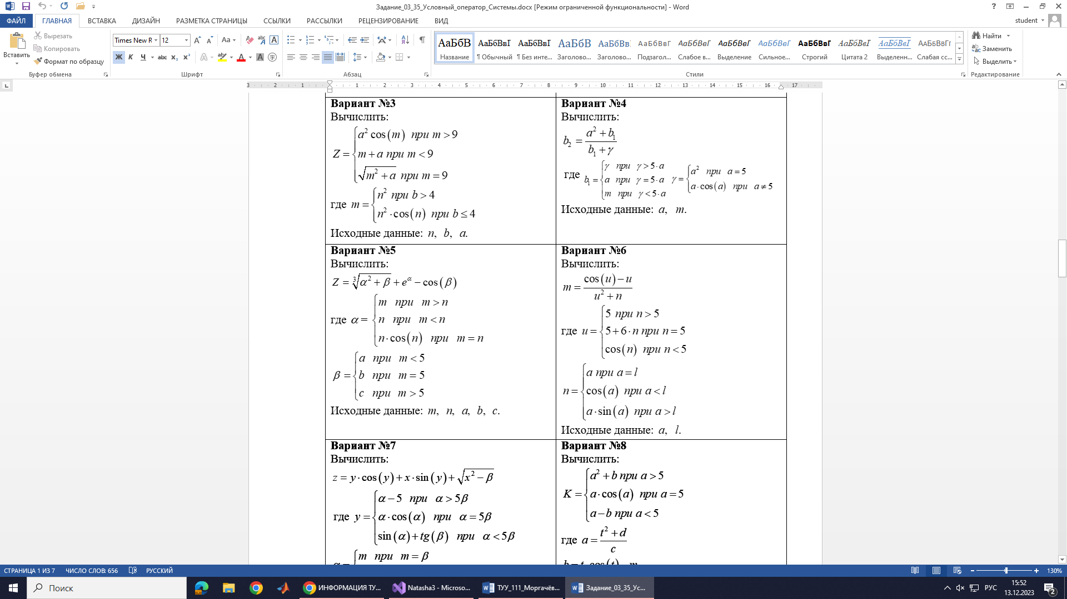

Найти значение m, учитывая все возможные ограничения, накладываемы не только на переменные, но и на участвующие в расчёте функциональные зависимости.

# Блок-схема

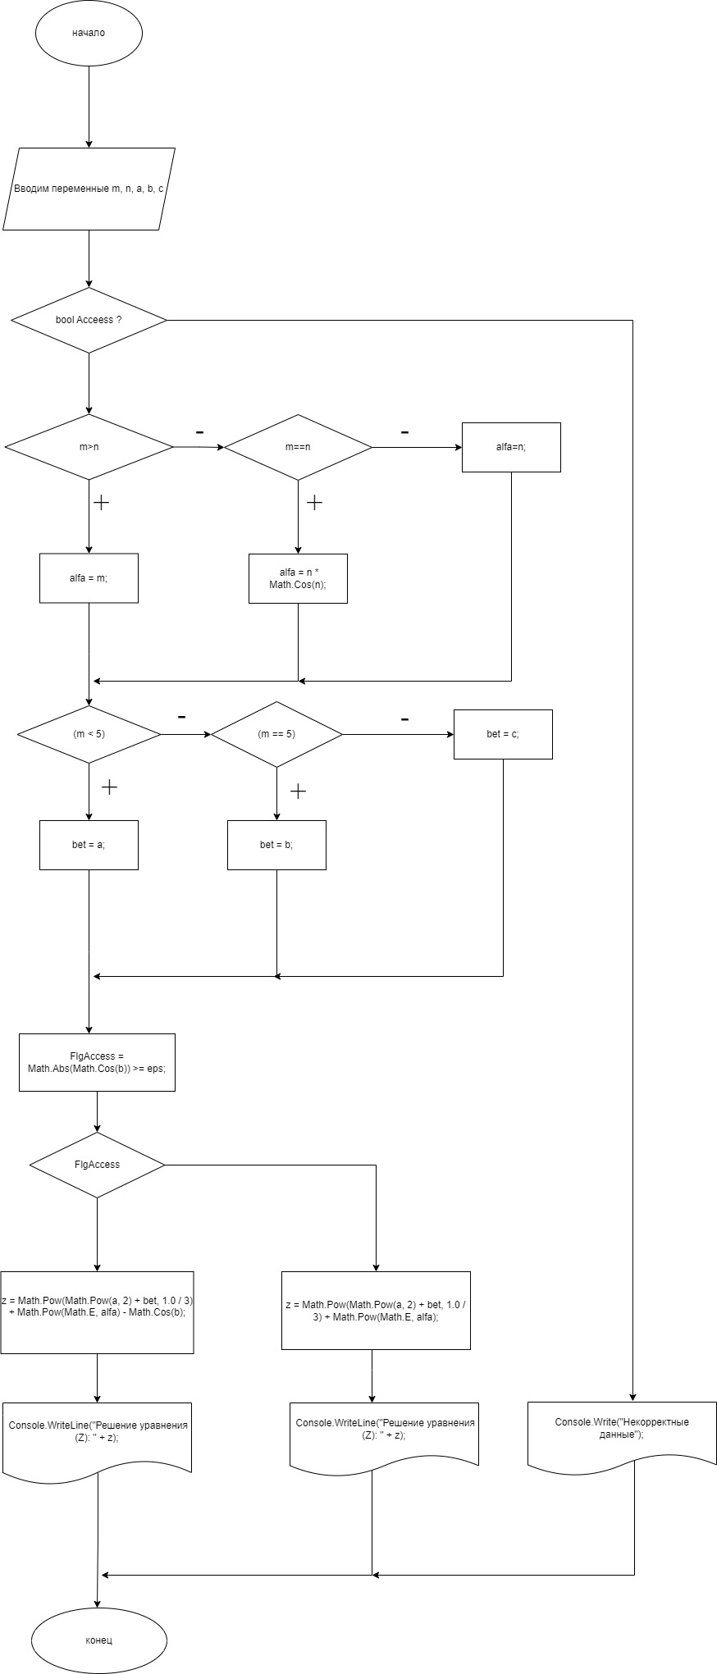

# Подбор тестовых примеров

**Первый ввод**

m = 2;

n = 1;

a = 34;

b = 23;

c = 7;

m > n, следовательно = m = 2

m < 5, следовательно

 =

**Второй ввод**

m = 6;

n = 6;

a = 2;

b = 3;

c = 4;

m = n, следовательно = n*cos(n)

m > 5, следовательно = 4

 =

**Третий ввод**

m = 3;

n = 4;

a = 2;

b = 3;

c = 4;

m < 5, следовательно

m < n, следовательно  = n = 4

 =

**Четвертый ввод**

m = 5;

n = 2;

a = 2;

b = 3;

c = 4;

m = 5, следовательно

m > n, следовательно = m = 5

 =

**Пятый ввод**

m = 7;

n = 5;

a = 2;

b = 0;

c = 4;

Math.Abs(Math.Cos(b)) >= eps

m = n, следовательно = n*cos(n)

m = 5, следовательно

 =

**Шестой ввод**

m = 7;

n = 5;

a = 2;

b = 1,5;

c = 4;

Math.Abs(Math.Cos(b)) < eps

m = n, следовательно = n*cos(n)

m = 5, следовательно

 =

**Седьмой ввод**

m = 2;

n = 1;

a = 34;

b = 23

c = 7;

m == n следовательно = m = 2

m < 5, следовательно

**Восьмой ввод**

m = 2;

n = 1;

a = 34;

b = 23

c = 7;

Введены некорректные данные

**Девятый ввод**

m = q;

n = 4;

a = 5;

b = 6;

c = 7;

Введены некорректные данные

**Десятый ввод**

m = 7;

n = w;

a = 8;

b = 9;

c = 45;

Введены некорректные данные

**Одиннадцатый ввод**

m = 1;

n = 0;

a = e;

b = 2;

c = 3;

Введены некорректные данные

**Двенадцатый ввод**

m = 4;

n = 5;

a = 6;

b = r;

c = 9;

Введены некорректные данные

**Тринадцатый ввод**

m = 6;

n = 4;

a = 5;

b = 9;

c = t;

Введены некорректные данные

# Листинг (код программы)

using System;

using System.Collections.Generic;

using System.Linq;

using System.Text;

namespace Natasha3

{

class Program

{

static void Main(string[] args)

{

double a, b, c, m, n, alfa, bet, z, eps = 0.001;

bool FlgAccess = true;

Console.Write("Введите число m: "); FlgAccess &= double.TryParse(Console.ReadLine(), out m);

Console.WriteLine(" ");

Console.Write("Введите число n: "); FlgAccess &= double.TryParse(Console.ReadLine(), out n);

Console.WriteLine(" ");

Console.Write("Введите число a: "); FlgAccess &= double.TryParse(Console.ReadLine(), out a);

Console.WriteLine(" ");

Console.Write("Введите число b: ");

FlgAccess &= double.TryParse(Console.ReadLine(), out b); Console.WriteLine(" ");

Console.Write("Введите число c: ");

FlgAccess &= double.TryParse(Console.ReadLine(), out c); Console.WriteLine(" ");

if (FlgAccess)

{

if (m > n)

{

alfa = m;

}

else if (m == n)

{

alfa = n * Math.Cos(n);

}

else

{

alfa = n;

}

if (m < 5)

{

bet = a;

}

else if (m == 5)

{

bet = b;

}

else

{

bet = c;

}

FlgAccess = Math.Abs(Math.Cos(b)) >= eps;

if (FlgAccess)

{

z = Math.Pow((alfa * alfa + bet), 1f / 3f) + Math.Pow(Math.E, alfa) - Math.Cos(bet);

Console.WriteLine("Решение уравнения (Z): " + z);

}

else

{

z = Math.Pow((alfa * alfa + bet), 1f / 3f) + Math.Pow(Math.E, alfa);

Console.WriteLine("Решение уравнения (Z): " + z);

}

}

else

{

Console.WriteLine("Введены некорректные данные");

}

Console.ReadKey(true);

}

}

}

# Тестирование (расчёт тестовых примеров ПК)

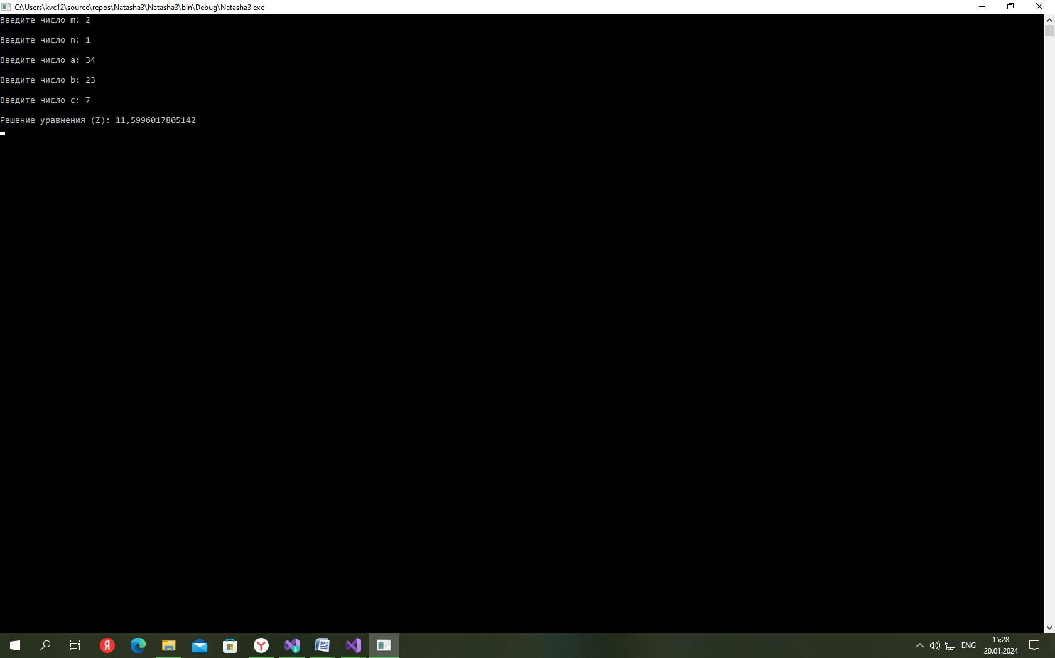

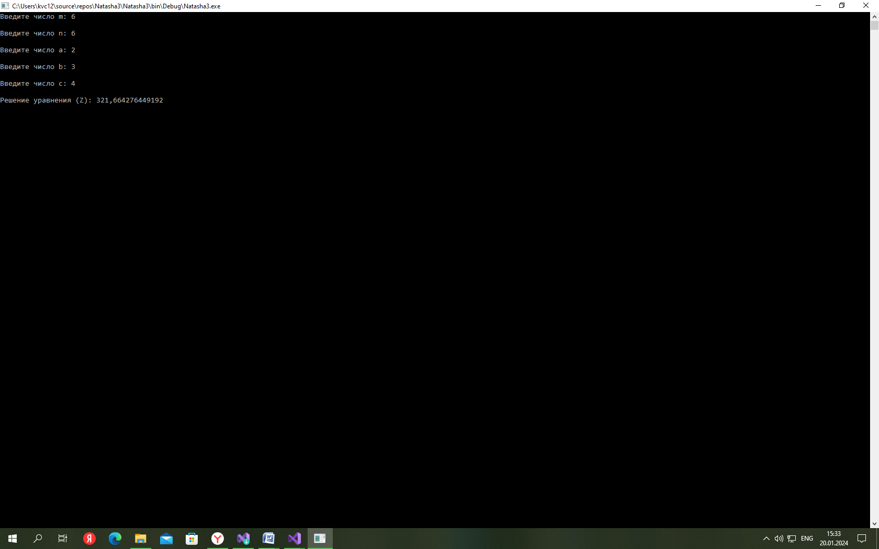

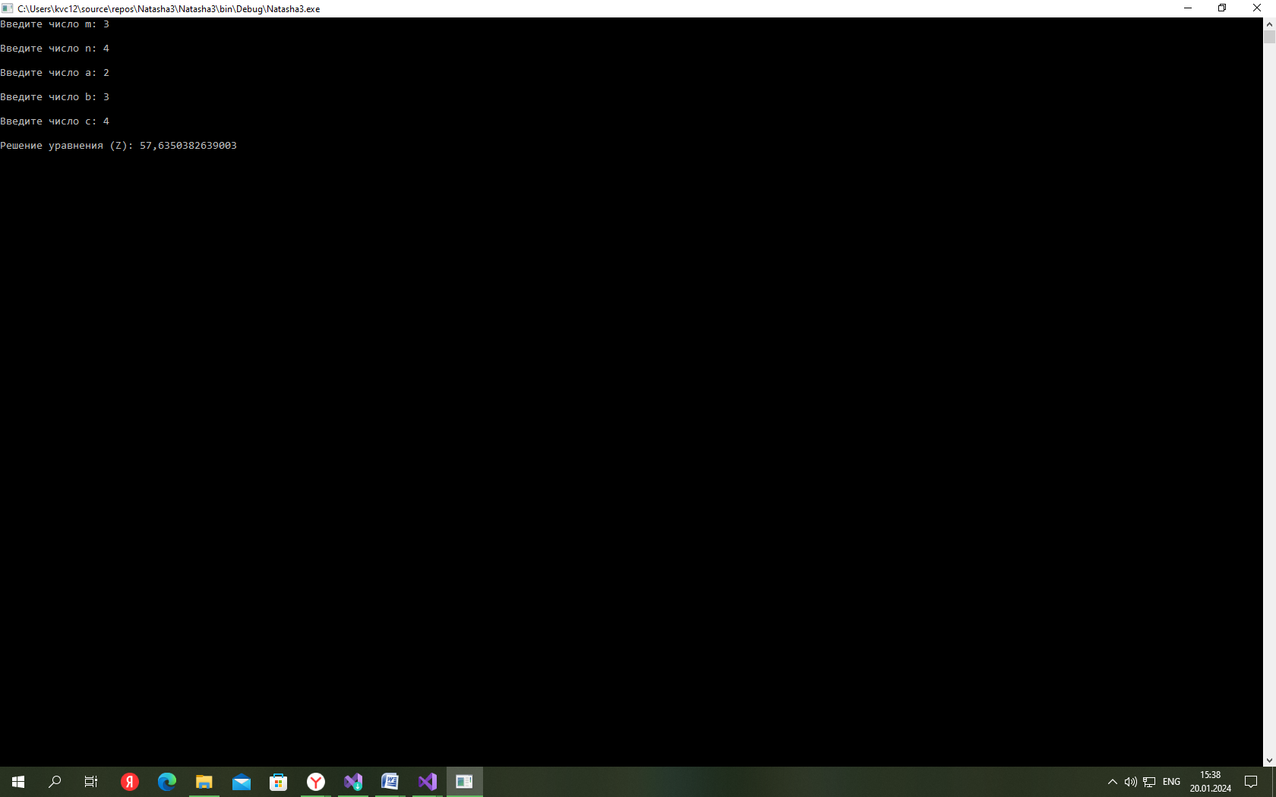

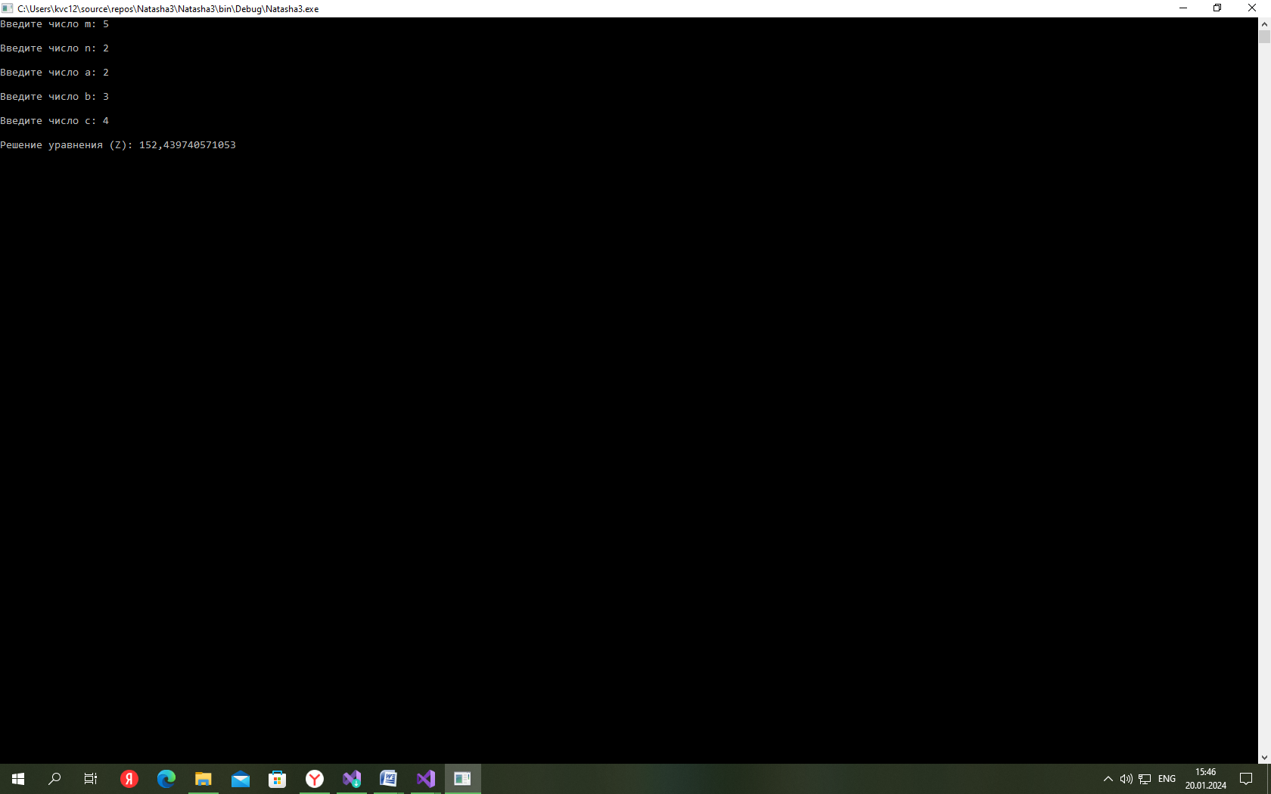

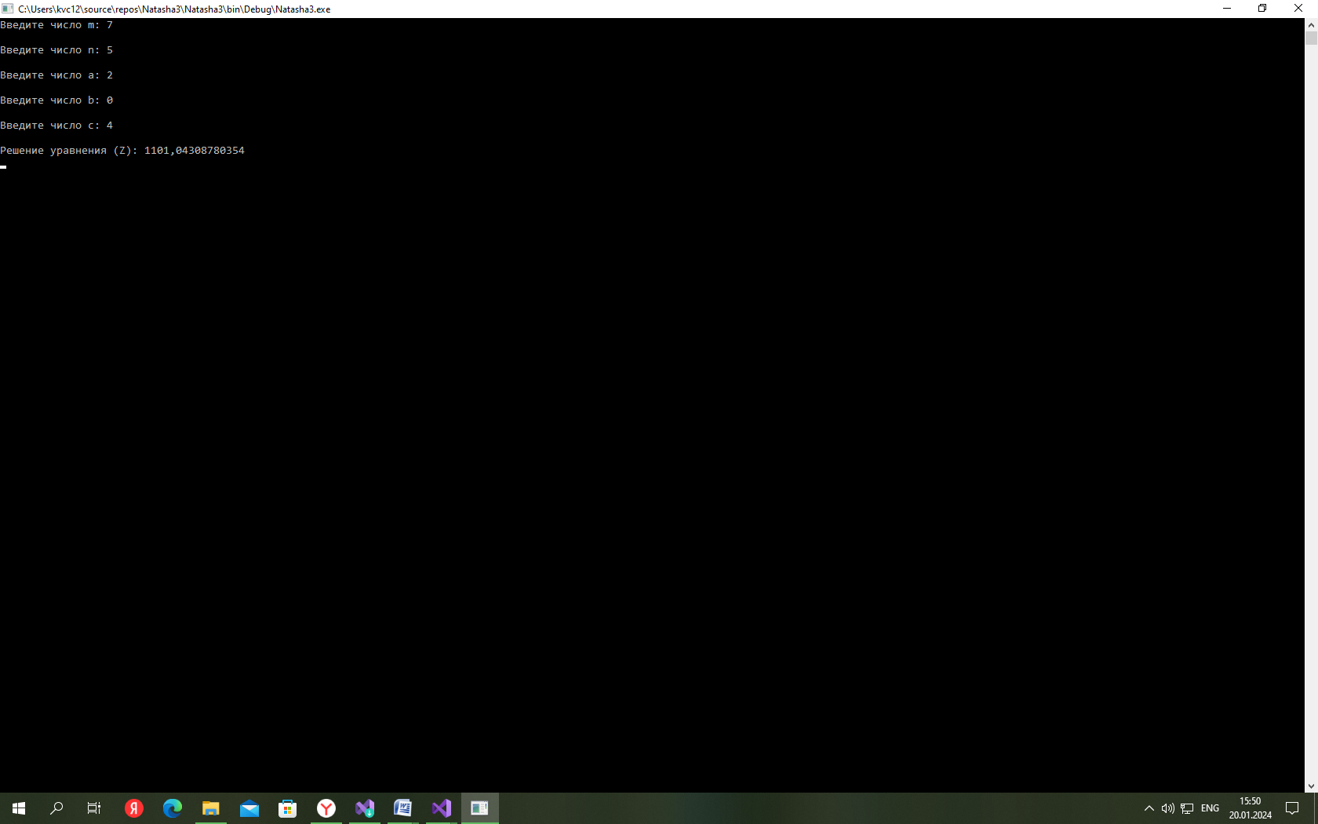

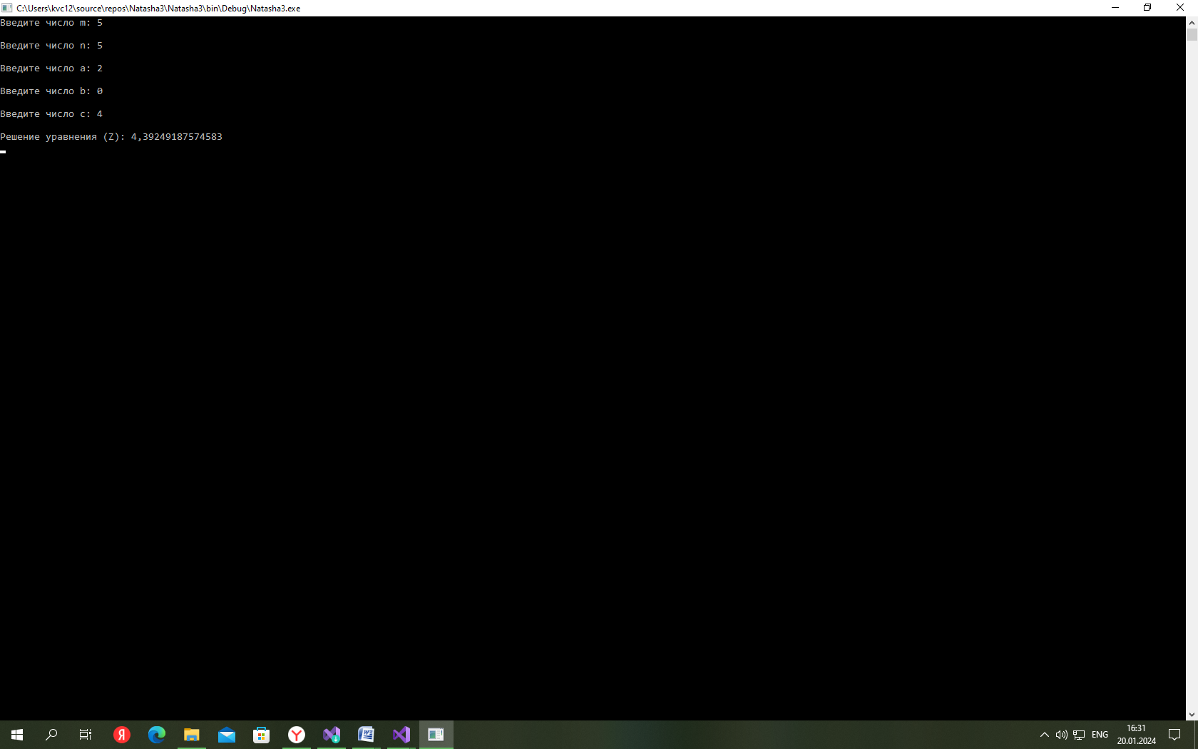

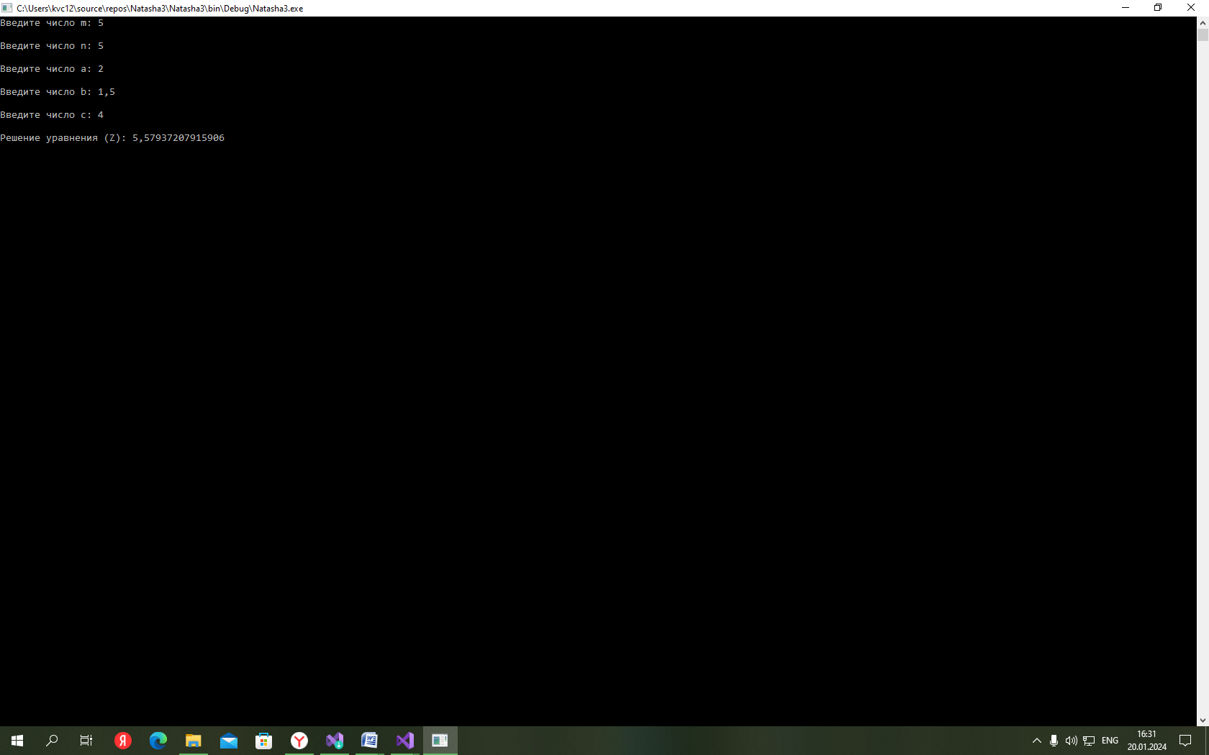

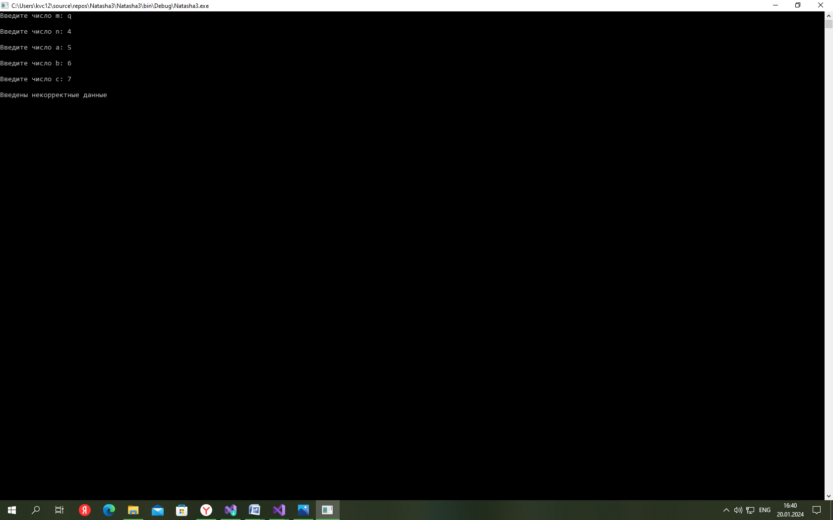

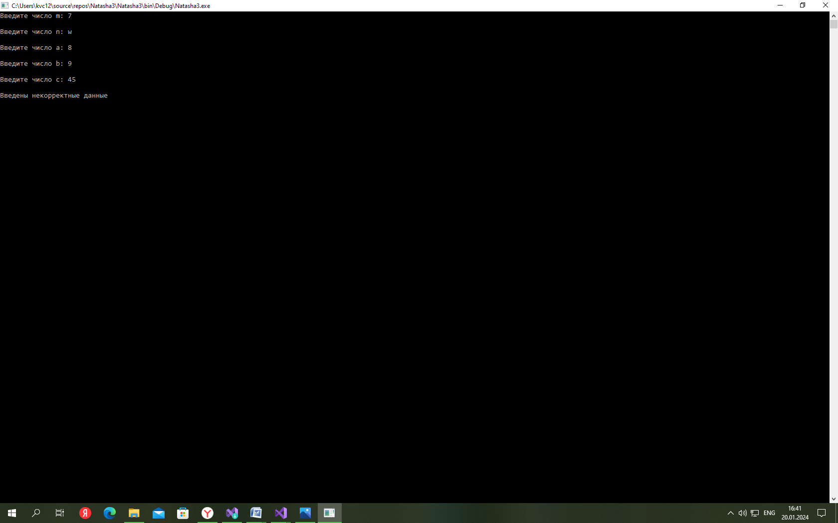

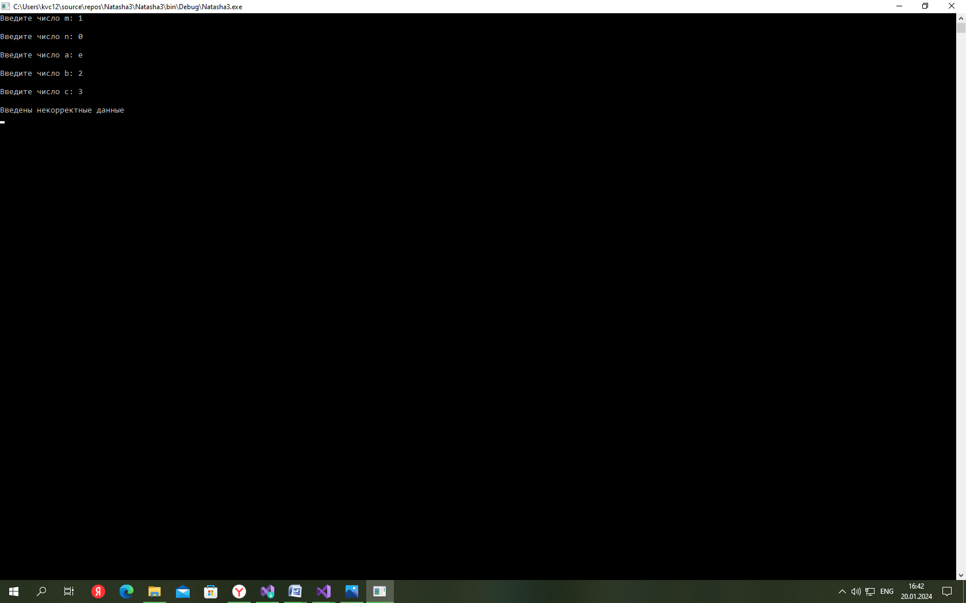

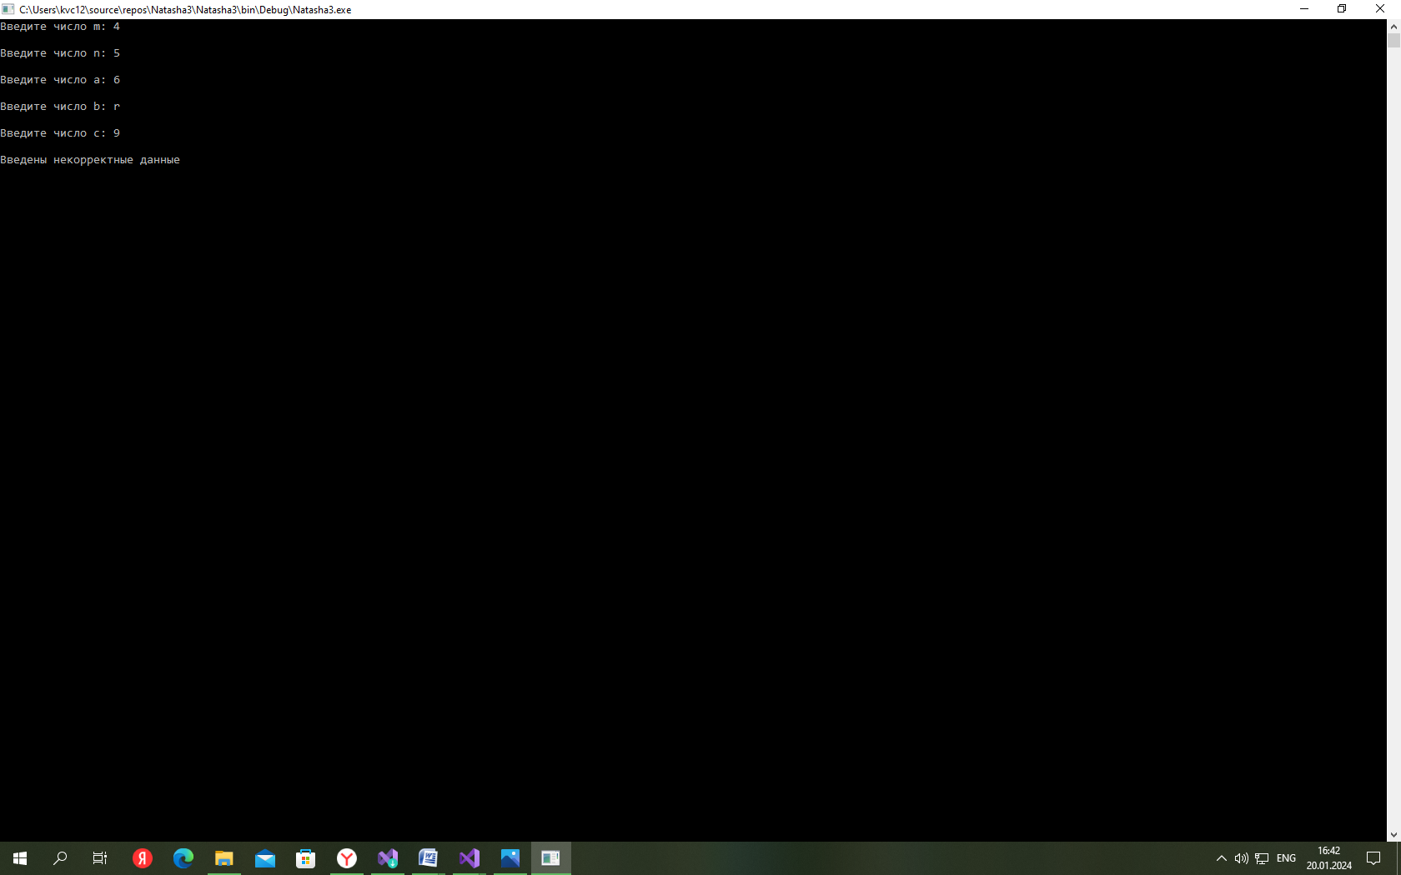

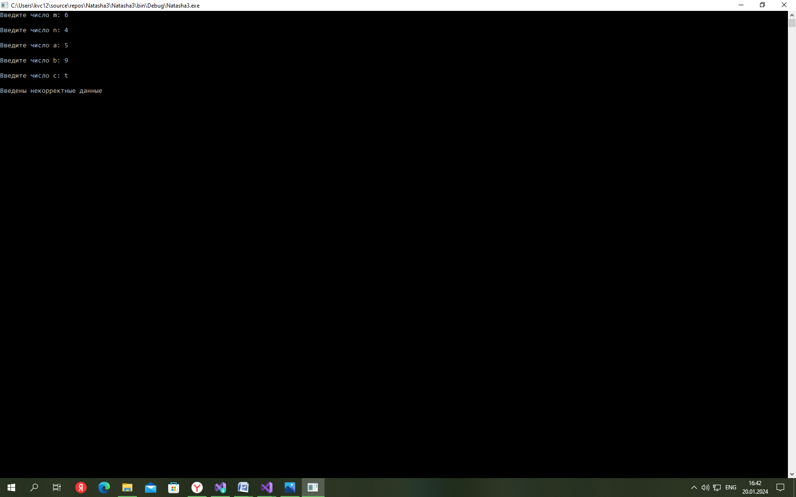

# Вывод

Решила поставленную задачу «Программирования и основ алгоритмизации» по разделу «Условный оператор».